|  |
| --- |
| **Πρόγραμμα 1ου Μαθητικού Συνεδρίου**  **Πέμπτη 10 Μαϊου 2018**  **ΑΡΧΑΙΟΛΟΓΙΚΟ ΜΟΥΣΕΙΟ ΚΑΡΔΙΤΣΑΣ** |

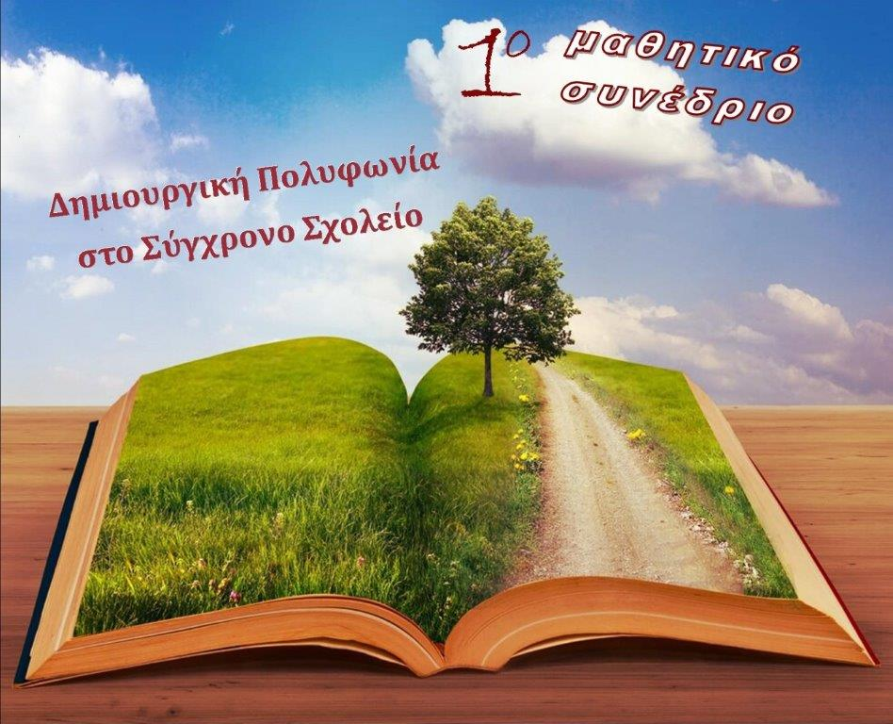

|  |  |  |  |
| --- | --- | --- | --- |
| Α’ κύκλος  9.30-11.00- | **ΩΡΑ** | **ΣΧΟΛΙΚΗ ΜΟΝΑΔΑ** | **ΤΙΤΛΟΣ ΕΙΣΗΓΗΣΗΣ** |
| **9.30-9.45** | **Μουσικό Σχολείο Καρδίτσας** | Σχολική Βιβλιοθήκη: η σιωπηλή συντροφιά των μαθητών |
| **9.45-10.00** | **Μουσικό Σχολείο Καρδίτσας** | Μέγας Αλέξανδρος: ψηλαφώντας την προσωπικότητα και το έργο του στο ψηφιακό σχολικό περιβάλλον |
| **10.00-10.15** | **1ο ΕΠΑΛ Καρδίτσας** | ‘’Earthquake project: Σχολεία εν δράσει-Σεισμογράφος’’ |
| **10.15-10.30** | **Γυμνάσιο Μητρόπολης –Λ.Τ** | ‘’Τι είναι οι ανανεώσιμες πηγές ενέργειας’’ |
| **10.30-10.45** | **Μουσικό Σχολείο Καρδίτσας** | Εθελοντισμός: προσφορά αίματος και μυελού των οστών  https://ssl.gstatic.com/ui/v1/icons/mail/images/cleardot.gif |
| **10.45-11.00** | **Μουσικό Σχολείο Καρδίτσας** | Δίδυμη Γένεση |
| **ΔΙΑΛΕΙΜΜΑ**  **11.00-11.15** |  |  |

|  |  |  |  |
| --- | --- | --- | --- |
| Β’ κύκλος  11.15-12.30 | **ΩΡΑ** | **ΣΧΟΛΙΚΗ ΜΟΝΑΔΑ** | **ΤΙΤΛΟΣ ΕΙΣΗΓΗΣΗΣ** |
| **11.15-11.30** | **ΓΕΛ Προαστίου** | Η ρητορική του μίσους στη ζωή μας: Ενημερωνόμαστε και αντιστεκόμαστε |
| **11.30-11.45** | **ΓΕΛ Προαστίου** | Οι λέξεις χτίζουν και γκρεμίζουν τοίχους ανάμεσά μας. Δράσεις-αποτελέσματα-συμπεράσματα. |
| **11.45-12.00** | **6ο Γυμνάσιο Καρδίτσας** | Το πιάνο και η συμβολή του στην κλασσική μουσική |
| **12.15-12.30** | **6ο Γυμνάσιο Καρδίτσας** | Κοινωνικές ανισότητες και σχολείο |
| **Διάλειμμα** | **12.30-12.45** |  |

|  |  |  |  |  |
| --- | --- | --- | --- | --- |
| Γ’ κύκλος  12.45-13.30 | **ΩΡΑ** | **ΣΧΟΛΙΚΗ ΜΟΝΑΔΑ** | | **ΤΙΤΛΟΣ ΕΙΣΗΓΗΣΗΣ** |
| **12.45-13.00** | **5ο Γυμνάσιο Καρδίτσας** | | ‘’Κάπνισμα: Μύθοι και πραγματικότητα’’ |
| **13.00-13.15** | **4ο Γυμνάσιο Καρδίτσας** | | ‘’Αποτυπώνοντας τις 4 εποχές μέσα από τα μάτια των παιδιών’’. |
| **13.15-13.30** | **5ο Γυμνάσιο Καρδίτσας** | | ‘’Μνημεία Παγκόσμιας Πολιτιστικής Κληρονομιάς:  Ροτόντα, Άγ. Δημήτριος, Αγ. Σοφία, Μονή Οσίου Λουκά’’ |
| **Λήξη 1ης ημέρας** | | Συζήτηση | |

**Παρασκευή 11 Μαϊου 2018**

**Αρχαιολογικό Μουσείο Καρδίτσας**

**Α**

|  |  |  |  |
| --- | --- | --- | --- |
| Α’ κύκλος  9.15-10.30 | **ΩΡΑ** | **ΣΧΟΛΙΚΗ ΜΟΝΑΔΑ** | **ΤΙΤΛΟΣ ΕΙΣΗΓΗΣΗΣ** |
| **9.15-9.30** | **2ο ΕΠΑ.Λ Καρδίτσας** | ‘’Διατροφή στη Σύγχρονη εποχή-Περιβάλλον’’ |
| **9.30-9.45** | **2ο ΕΠΑ.Λ Καρδίτσας** | ‘’Young Business Talents:Επιχειρηματική Προσομοίωση’’ |
| **9.45-10.00** | **Ενιαίο Ειδικό Επαγγελματικό Γυμνάσιο –Λύκειο Σοφάδων** | **‘**’Το θερμοκήπιο’’ |
| **10.00-10.15** | **Γυμνάσιο Μαγούλας-Λ.Τ** | ‘’Καινοτόμες εκπαιδευτικές δράσεις-Μουσείο Φυσικών Επιστημών’’ |
| **10.15-10.30** | **Γυμνάσιο Λεονταρίου** | ‘’Η κρήνη του Ήρωνα’’ |
| **ΔΙΑΛΕΙΜΜΑ**  **10.30-10.45** |  |  |

|  |  |  |  |
| --- | --- | --- | --- |
| Β’ κύκλος  10.45-12.00 | **ΩΡΑ** | **ΣΧΟΛΙΚΗ ΜΟΝΑΔΑ** | **ΤΙΤΛΟΣ ΕΙΣΗΓΗΣΗΣ** |
| **10.45-11.00** | **Γυμνάσιο Παλαμά** | ‘’Παραγωγή ηλεκτρικής ενέργειας από πατάτα’’ |
| **11.00-11.15** | **Γυμνάσιο Παλαμά** | ‘’Η ανάγκη θέσπισης ψυχολόγου στις σχολικές μονάδες’. |
| **11.15-11.30** | **Γυμνάσιο Παλαμά** | ‘’Δημιουργώ και βοηθώ…’’ |
| **11.30-11.45** | **1ο ΓΕΛ Καρδίτσας** | Στα μονοπάτια της Βυζαντινής τέχνης και του Αριστοτέλη |
| **11.45-12.00** | **1ο ΓΕΛ Καρδίτσας** | Πρόγραμμα για την εξάλειψη Πλαστικών Σακουλών και την Προστασία της Θαλάσσιας Ζωής |
| **ΔΙΑΛΕΙΜΜΑ**  **12.οο-12.15** |  |  |

|  |  |  |  |
| --- | --- | --- | --- |
| Γ’ κύκλος  12.30-13.00 | **ΩΡΑ** | **ΣΧΟΛΙΚΗ ΜΟΝΑΔΑ** | **ΤΙΤΛΟΣ ΕΙΣΗΓΗΣΗΣ** |
| **12.15-12.30** | **1ο Γυμνάσιο Καρδίτσας** | ‘’Ανανεώσιμες πηγές ενέργειας’’ |
| **12.30-12.45** | **1ο Γυμνάσιο Καρδίτσας** | ‘’Προσεγγίζοντας το προσφυγικό ζήτημα μέσα από την ποίηση’’ |
| **12.45-13.00** | **Εσπερινό Γυμνάσιο –Λ.Τ** | ‘’Το σχολείο μας…μια ιστορία 88 χρόνων’’. |
| **13.οο-13.15** | **Μουσικό Σχολείο Καρδίτσας** | ‘’Είναι Ευκλείδειος ο χώρος που μας περιβάλλει; Μια γνωριμία με τις μη Ευκλείδειες Γεωμετρίες’’. |

|  |
| --- |
| Λήξη Συνεδρίου-Συζήτηση-Συμπεράσματα |